DEFİBRİLASYON UYGULAYABİLME BECERİ KILAVUZU

AMAÇ: European Resuscitation Council (ERC)-(Avrupa Resüsitasyon Konseyi) kararları doğrultusunda defibrilatör cihazının doğru kullanılabilmesi, defibrilasyon uygulayabilme becerisinin kazanılması ve işlem sonunda cihazın bakımının yapılabilmesini sağlamaktır.

ARAÇLAR: Defibrilatör cihazı, elektrotlar, sıvı elektro jel, ileri yaşam destek mankeni, EKG kâğıdı

İŞLEM BASAMAKLARI

- Hasta monitörize edilir.
- Defibrilatör on/off düğmesi ile açılır.
- Lead select düğmesi ile DII derivasyonu seçilir.
- Enerji select düğmesi ile bifazik defibrilatör için 120-200 J, monofazik defibrilatör için 360 J enerji seviyesi seçilir.
- Elektrotlara yeterli miktarda sıvı elektro jel sürülür. Elektrotlar arasında jel bağlantısı olmamalı; tek elle iki elektrot bir arada tutulmamalıdır. Elektrotlar, göğüs duvarına anterior apeks pozisyonunda (Sağ elektrot (sternal), klavikulanın altında sternumun sağ tarafına; sol elektrot (apikal) solda 5. interkostal aralık ile ön aksiller hattın kesiştiği noktaya gelecek şekilde) yerleştirilir.
- Monitörden kalp ritmi değerlendirilir.
- Ritmin ventriküler fibrilasyon (VF) ya da nabızsız ventriküler taşikardi (nabızsız VT) (şekil:1) olduğundan emin olunur.
- Charge düğmesi ile cihaz, elektrik akımı vermeye (yükleme işlemi) hazır hale getirilir. Elektrotlar sadece hastanın göğsünde iken şarj edilmelidir.
- Defibrilatör şarj olunca bip sesi gelecektir.
- Defibrilasyon sırasında kullanılan yüksek enerji, normal insanlarda fibrilasyona yol açabileceğinden defibrilatörü kullanan kişi CPR ekibini enerji temasından korumalıdır. Bu amaçla uygulayıcı, çevre ve giysilerin kuruluğundan ve hastaya temas olmadığından emin olmalıdır. Her bir şok uygulamasından önce, şarj sonrasında güçlü bir sesle defibrilasyonu uygulayan kişi, tüm ekibi uyarmalıdır: “3 deyince şoklayacağım” şeklinde komut verilmelidir.
  - “1. Şoka başlıyorum, ben hazırım” sedye, ekipman ve hasta ile temasının olmadığından emin olunur.
  - “2. Siz de çekilin” hasta ve sedyeye hiç kimsenin dokunmadığından emin olunur.
  - “3. Herkes hazır” şok uygulamadan önce bir kez daha kontrol edilir.
- Elektrotlar göğüs duvarına sıkıca bastırılıp 10 kg’lık kuvvet uygulanır.
- Her iki elektrot üzerinde bulunan discharge düğmesine, aynı anda basılır.
- Şok verildikten hemen sonra 5 siklus CPR uygulanır.
- Monitörden ritim takibi yapılır ve dolaşım kontrol edilir.
- Ritim, nabızsız VT ya da VF ise 2. defibrilasyon uygulanır. 2. defibrilasyon, bifazik defibrilatör için 120-360 J, monofazik defibrilatör için 360 J enerji seviyesi seçilerek uygulanır. Defibrilasyon 3-5 kez tekrarlanabilir.
- Defibrilatör, her an kullanıma hazır halde bulundurulmalıdır. Kullanım kılavuzuna uygun olarak periyodik bakımı yaptırılmalıdır.
- Cihazın bataryası her zaman dolu olmalıdır. Şarj seviyesi sık sık kontrol edilmeli, kullanımdan hemen sonra şarj edilmelidir.
- Kablolarda ve elektrotlarda sıklıkla aşınma olabilir. Elektrotlar, kablolar, düğmeler, monitör vb. sağlam olmalıdır. EKG kâğıdı takılı bulunmalıdır.
- Elektrotlar, kullanımdan hemen sonra temizlenip cihaz üzerindeki yuvasına yerleştirilmelidir. Aksi takdirde elektrotlara sürülen sıvı jel katılaşır, bir sonraki kullanımda kıvılcım oluşmasına veya transtorasik impedansın artmasına neden olabilir.
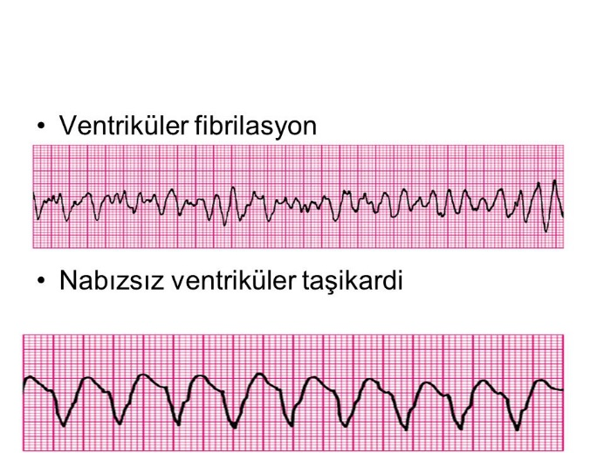

ŞEKİL 1: Ventriküler fibrilasyon, Nabızsız ventriküler taşikardi

OTOMATİK EKSTERNAL DEFİBRİLASYON (OED)

- Kazazede ve çevrede bulunanların güvenli olduğundan emin olunur.
- Eğer kazazedenin bilinci kapalı ve normal olarak solumuyorsa, OED temini ve ambulans çağrılması için birisi gönderilir.
- Temel yaşam destek kılavuzuna göre CPR’a başlanır.
- OED gelir gelmez cihaz çalıştırılır.
- OED pedleri paketinden çıkarılıp hastaya yapıştırılır. Pedlerin üzerinde hastaya nasıl yapıştırılacakları da gösterilmiştir.
- Eğer birden fazla kurtarıcı varsa bu işlem yapılırken CPR’a devam edilir.
- Sözlü ve görsel uyarılar takip edilir.
- OED ritim analizi yaparken hiç kimsenin kazazedeye dokunmadığından emin olunur.
- Şok düğmesine tarif edildiği gibi basılır (tam otomatik OED’ler şoku otomatik olarak uygular).
- Sesli/görsel uyarılar izlenerek devam edilir.
- Eğer şok endikasyonu yoksa hemen CPR’a 30 kompresyon:2 ventilasyon oranında yeniden başlanılır. Sesli/görsel uyarıların yönlendirdiği şekilde devam edilir.

